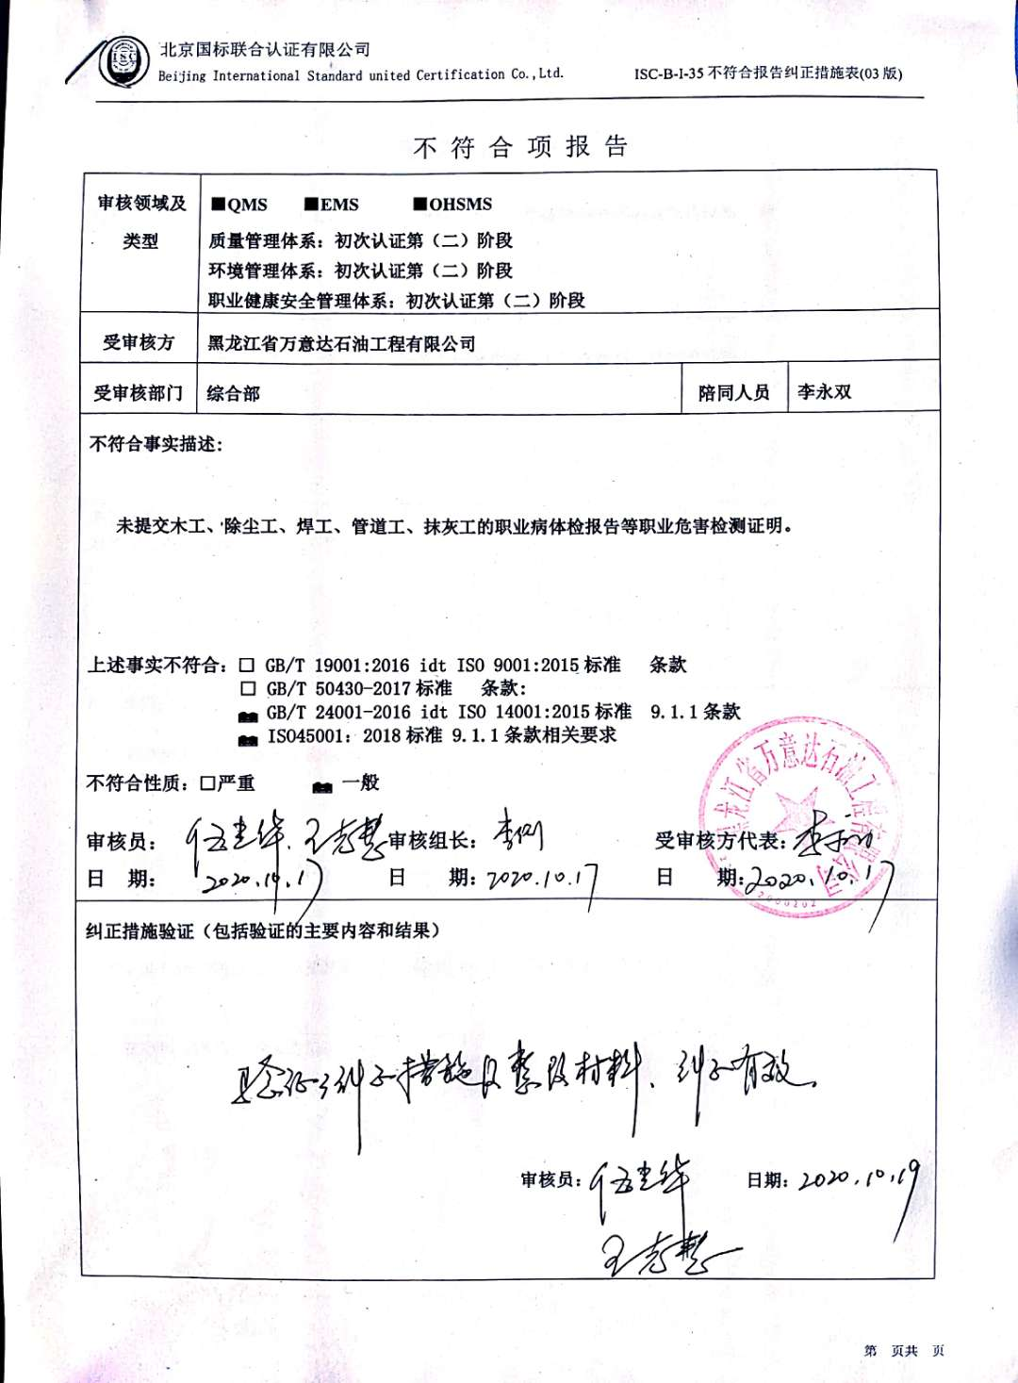不 符 合 项 报 告

|  |  |  |  |
| --- | --- | --- | --- |
| **审核领域及类型** | **■QMS****■EMS****■OHSMS**  **质量管理体系：初次认证第（二）阶段**  **环境管理体系：初次认证第（二）阶段**  **职业健康安全管理体系：初次认证第（二）阶段** | | |
| **受审核方** | **黑龙江省万意达石油工程有限公司** | | |
| **受审核部门** | **综合部** | **陪同人员** | **李永双** |
| **不符合事实描述:**  **未提交木工、除尘工、焊工、管道工、抹灰工的职业病体检报告等职业危害检测证明。**  **上述事实不符合：□ GB/T 19001:2016 idt ISO 9001:2015标准 条款**  **□ GB/T 50430-2017标准 条款:**  **☑ GB/T 24001-2016 idt ISO 14001:2015标准 9.1.1条款**  **☑ ISO45001：2018标准 9.1.1条款相关要求**  **不符合性质：□严重　　　☑一般**  **审核员： 审核组长： 受审核方代表：**  **日 期： 日 期： 日 期：** | | | |
| **纠正措施验证（包括验证的主要内容和结果）**  **审核员： 日期：** | | | |

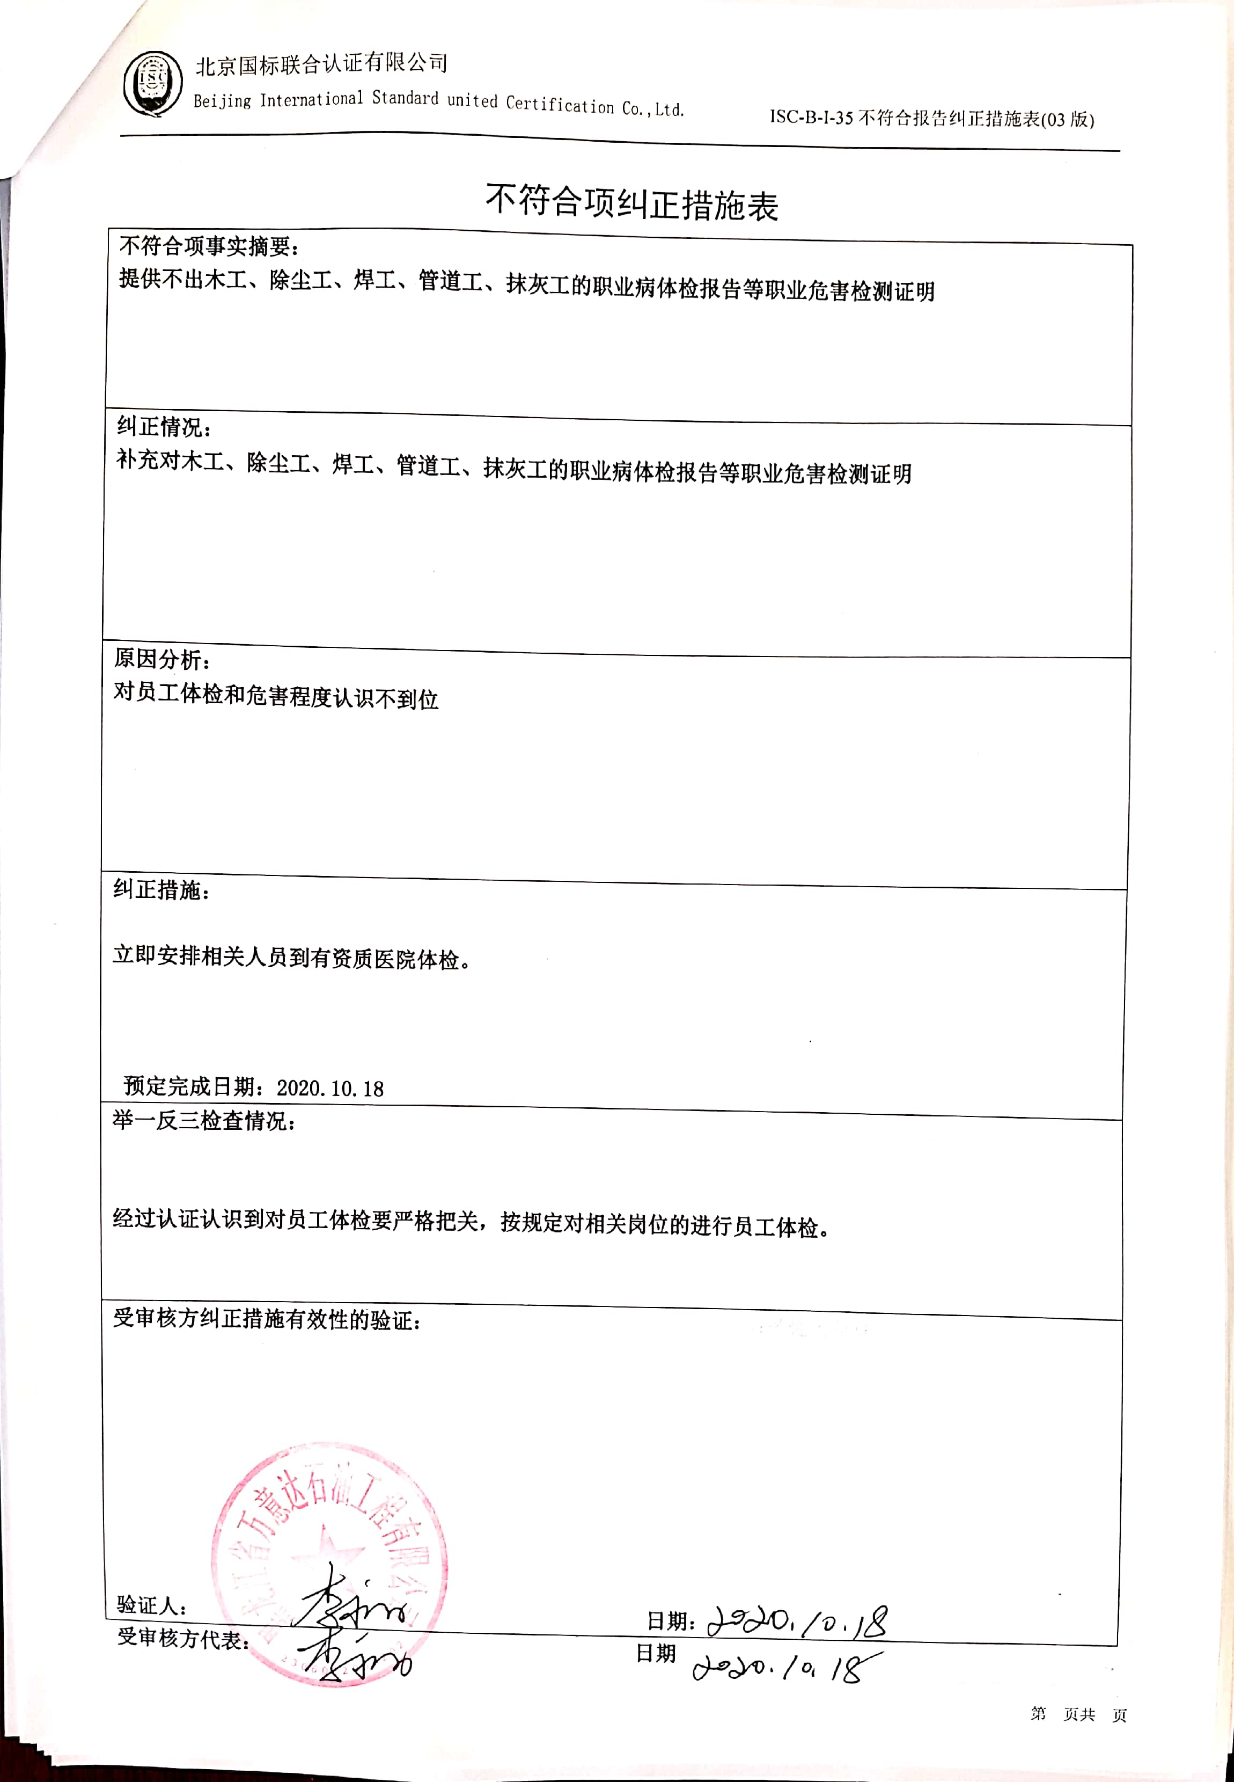不符合项纠正措施表

|  |
| --- |
| **不符合项事实摘要：**  **提供不出木工、除尘工、焊工、管道工、抹灰工的职业病体检报告等职业危害检测证明** |
| **纠正情况：**  **补充对木工、除尘工、焊工、管道工、抹灰工的职业病体检报告等职业危害检测证明** |
| **原因分析：**  **对员工体检和危害程度认识不到位** |
| **纠正措施：**  **立即安排相关人员到有资质医院体检。**  **预定完成日期：2020.10.18** |
| **举一反三检查情况：**  **经过认证认识到对员工体检要严格把关，按规定对相关岗位的进行员工体检。** |
| **受审核方纠正措施有效性的验证：**  **验证人： 日期：** |

**受审核方代表： 日期**

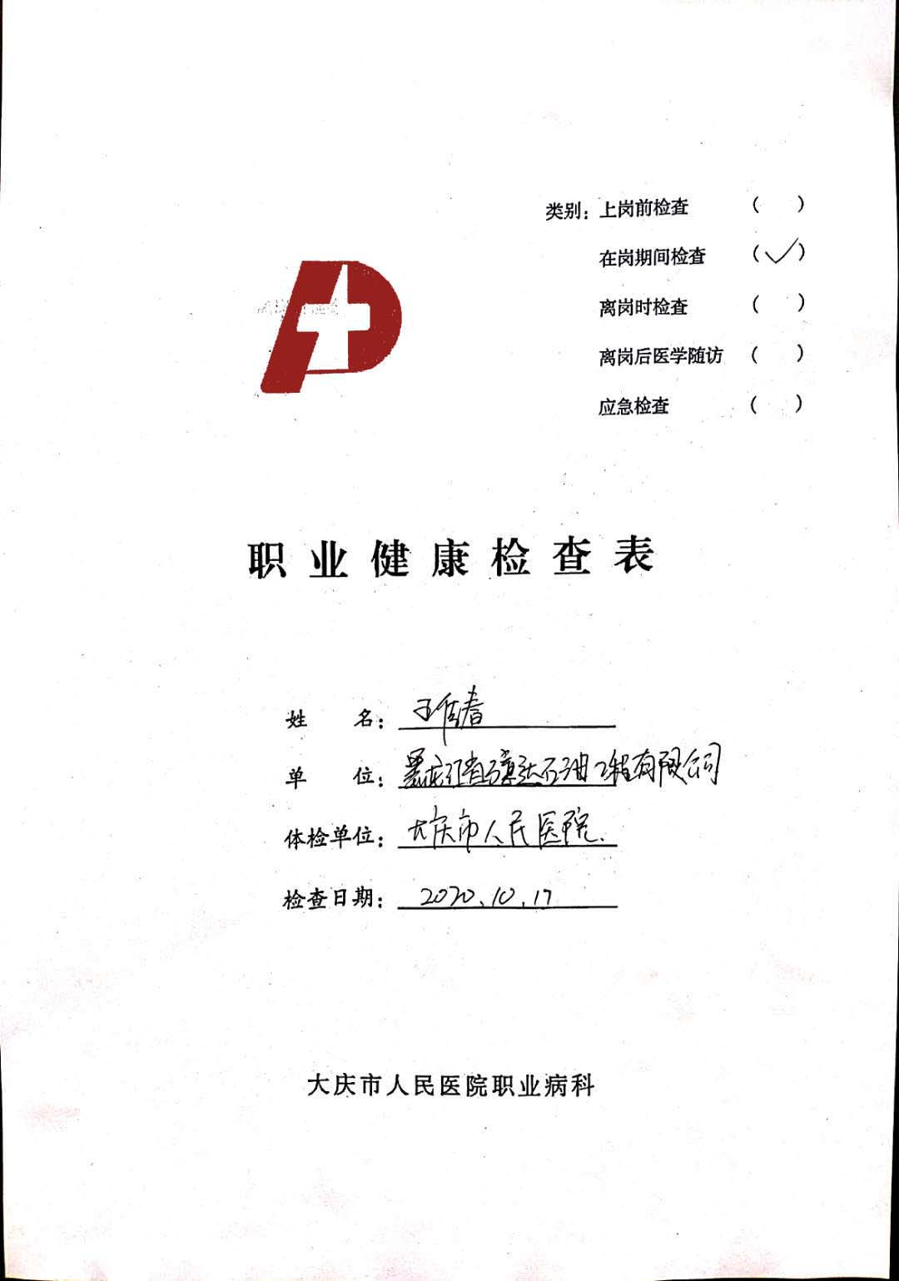



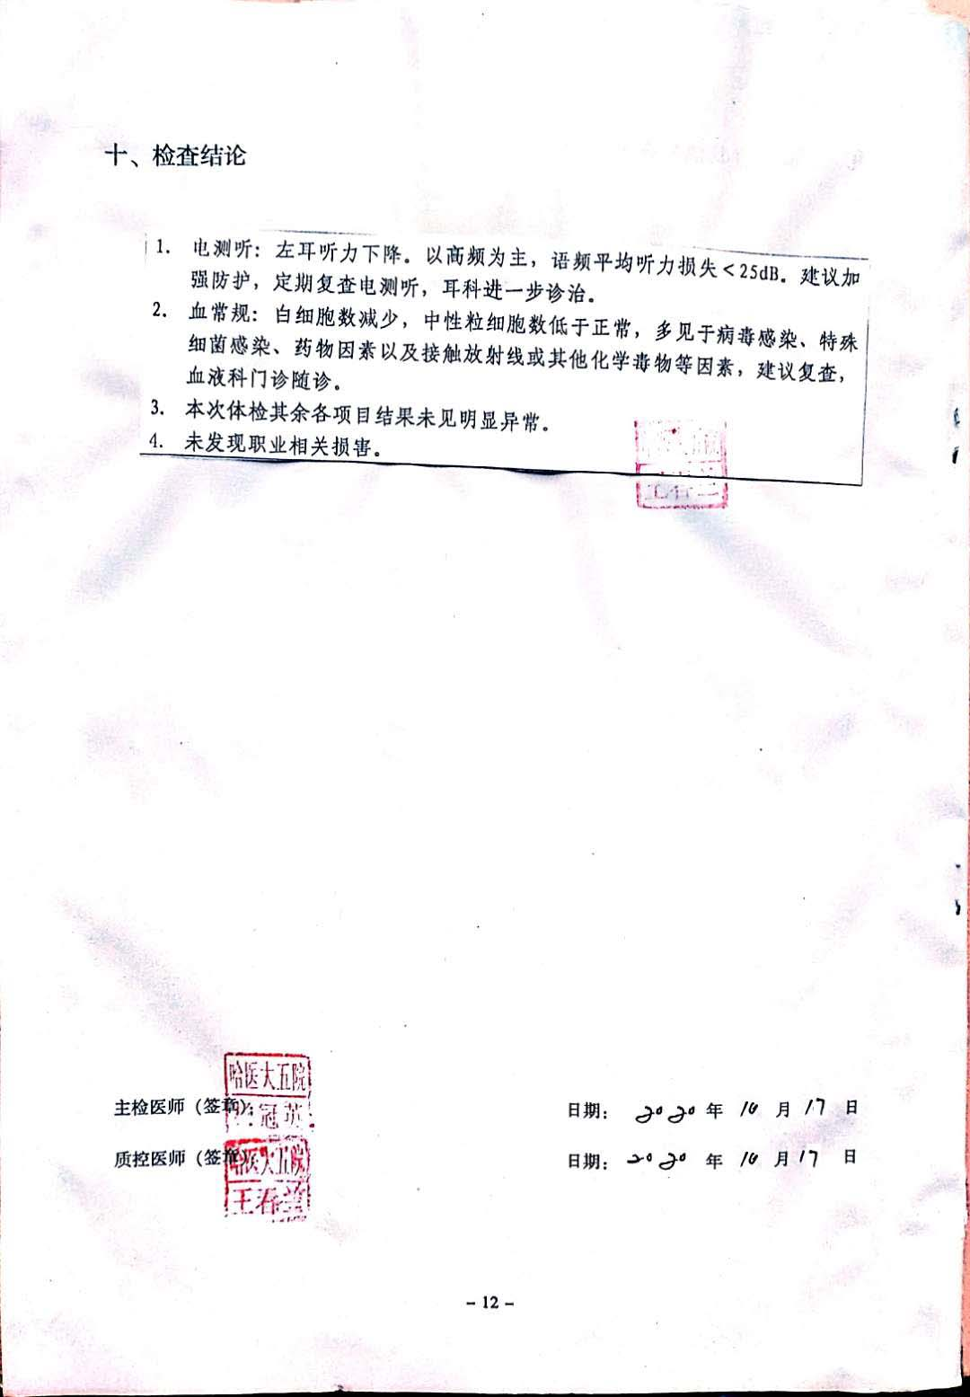

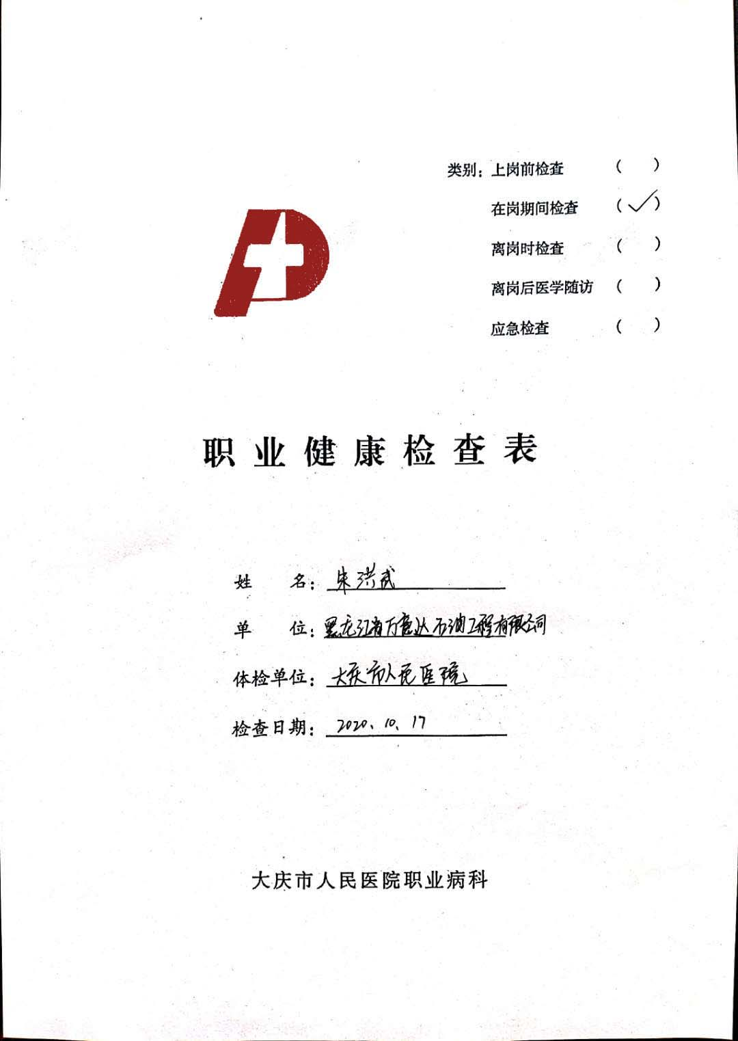

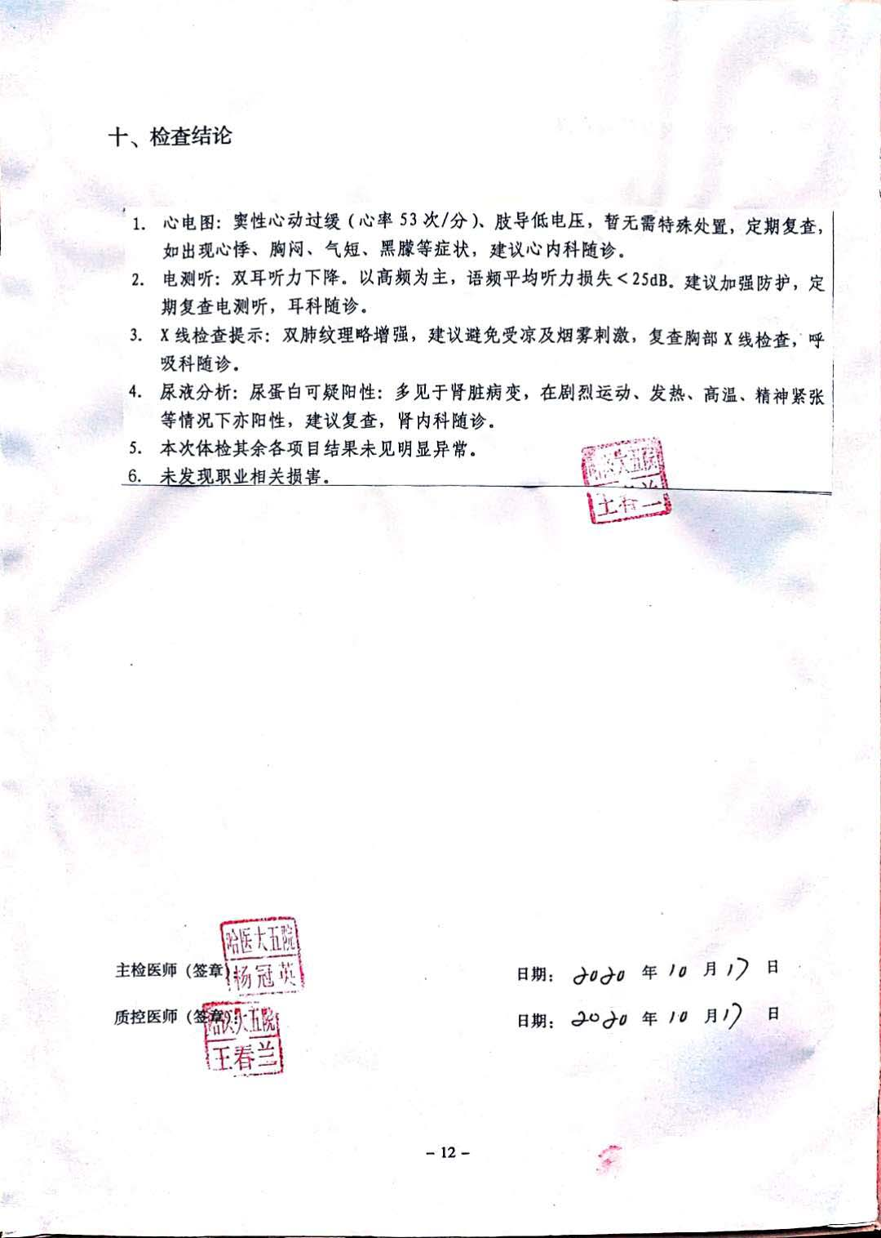

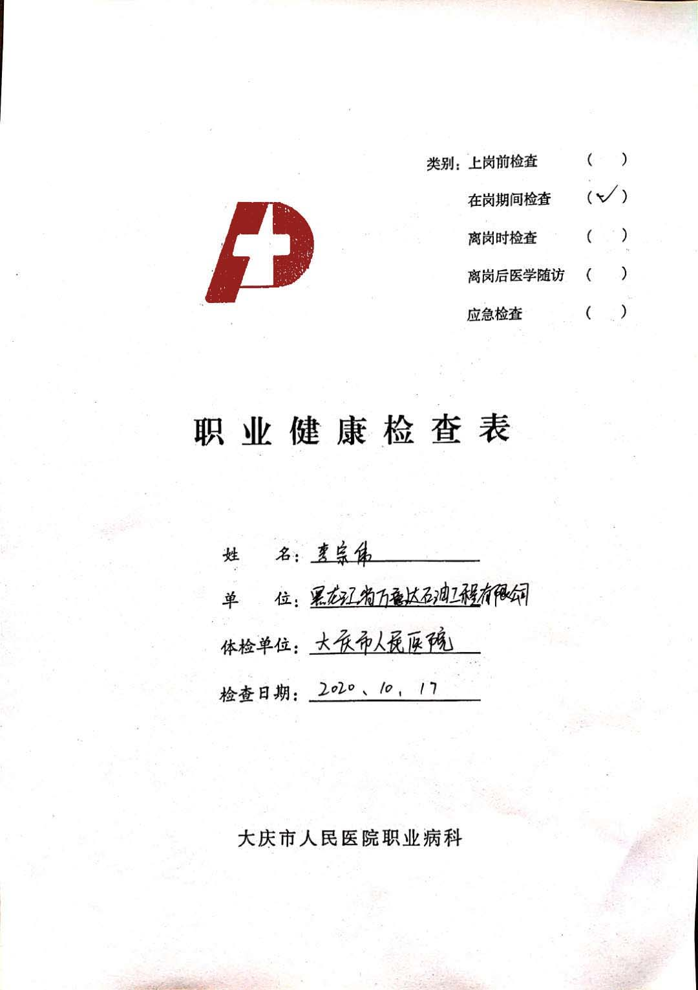

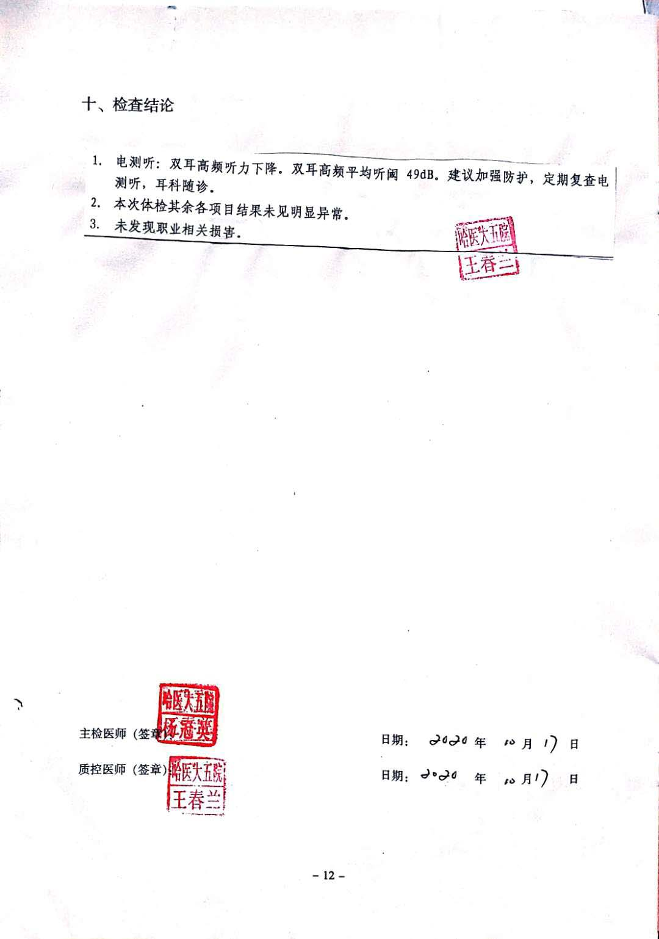

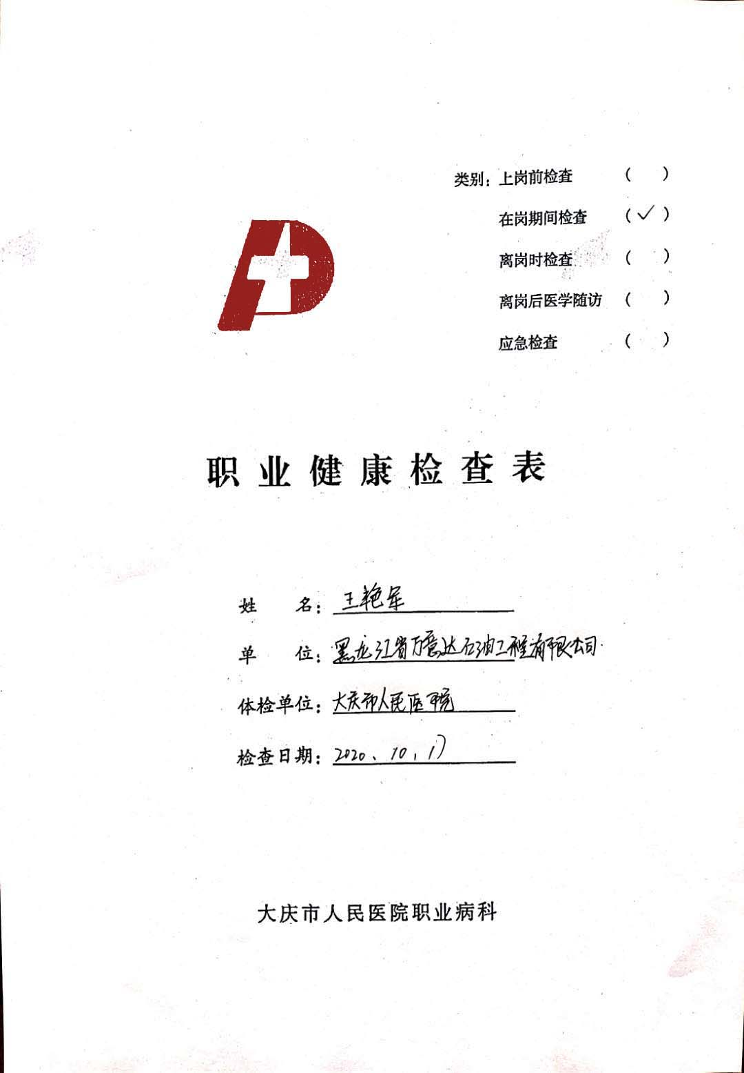

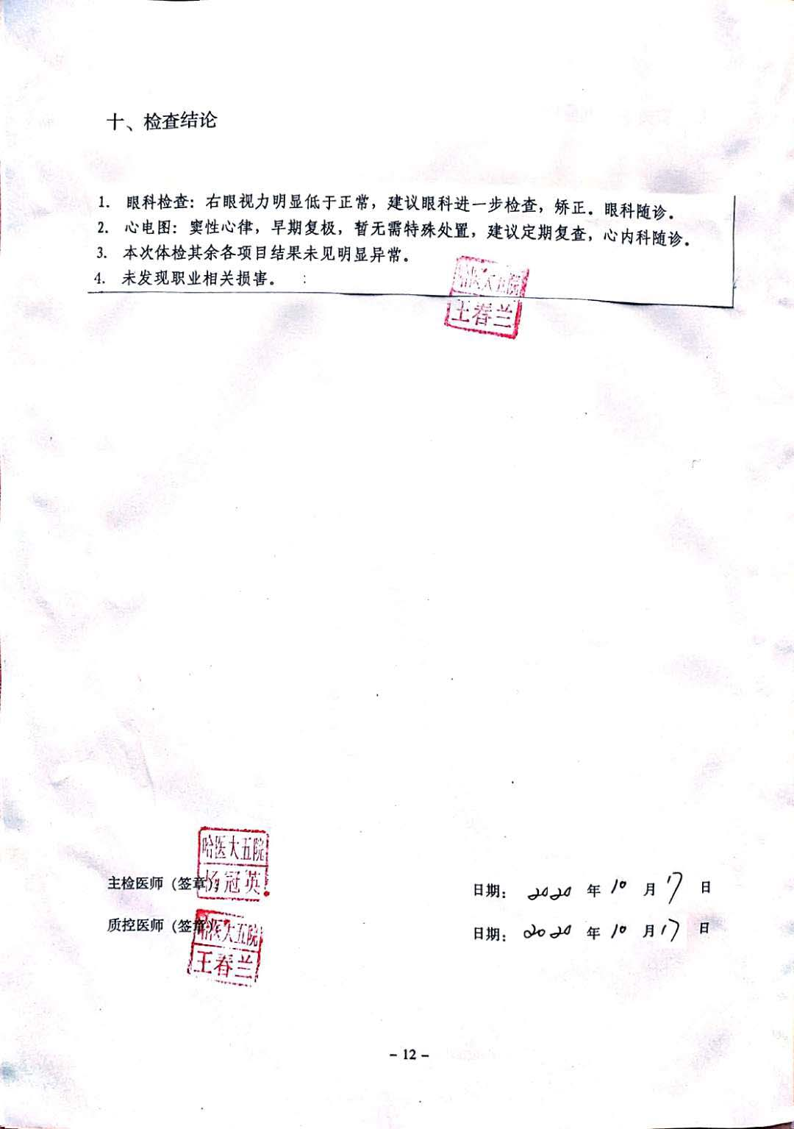

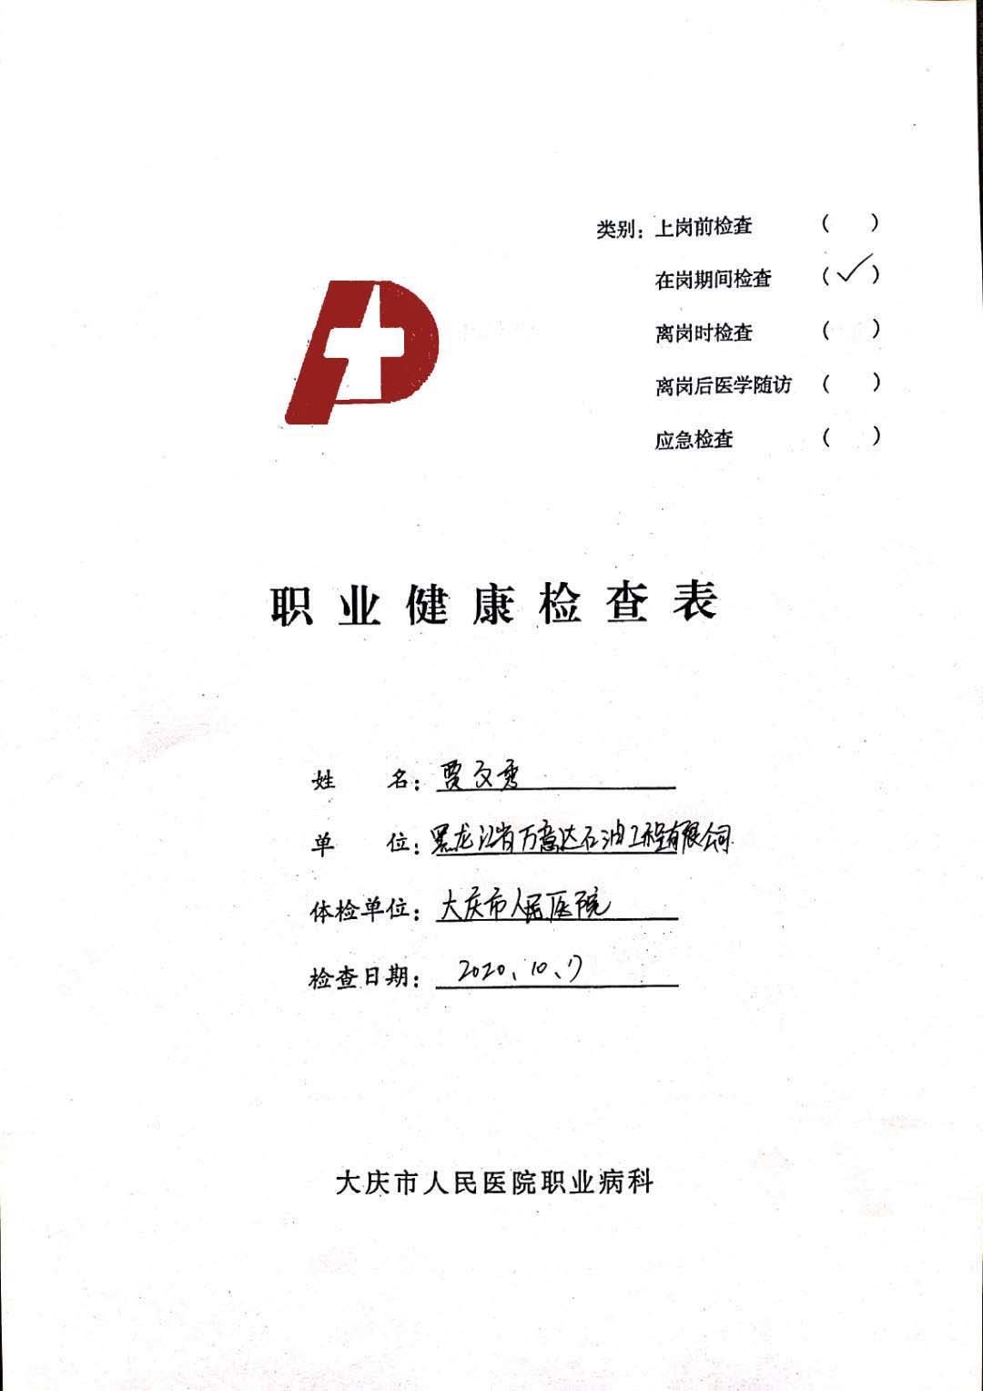

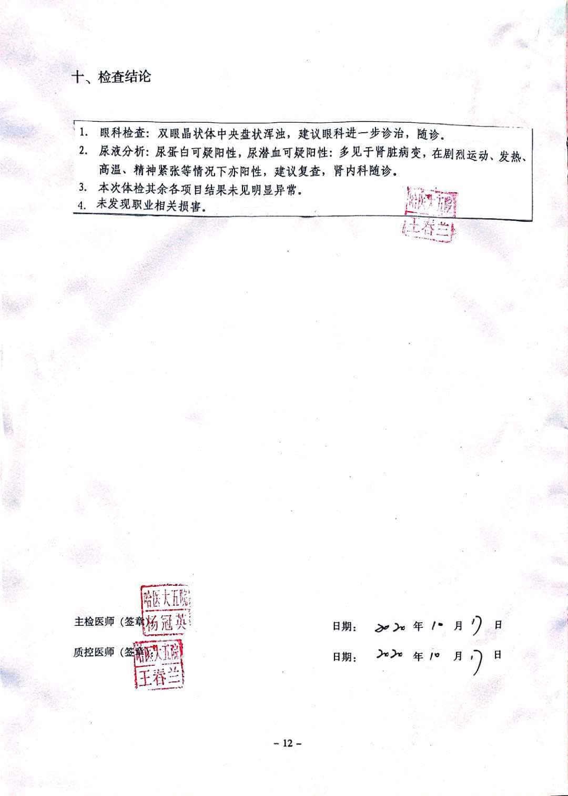

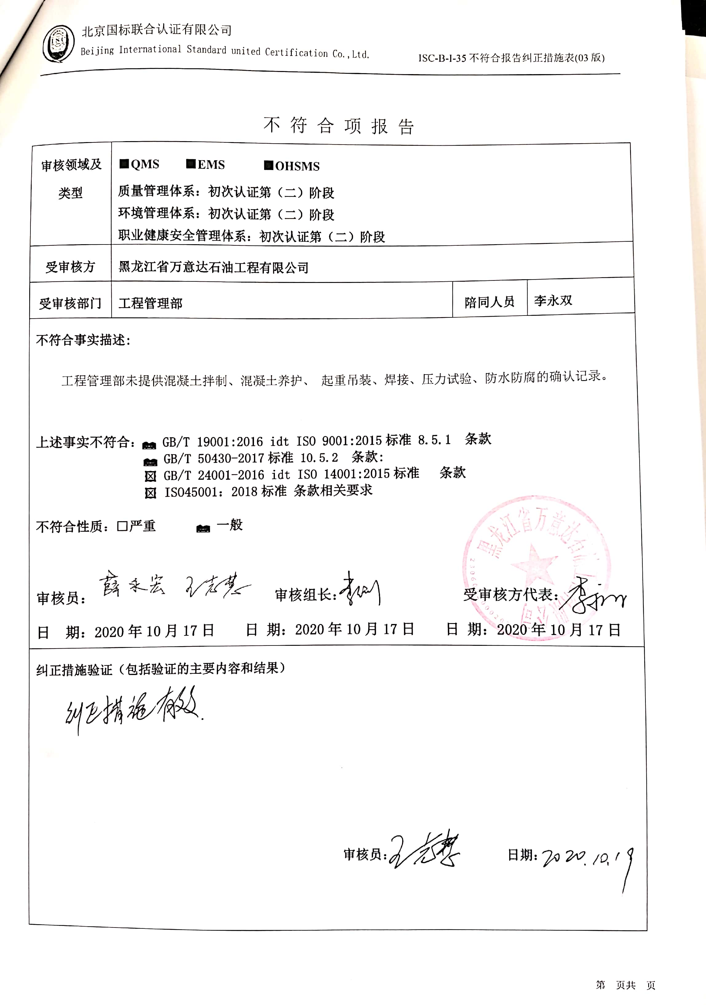

不 符 合 项 报 告

|  |  |  |  |
| --- | --- | --- | --- |
| **审核领域及类型** | **■QMS　　■EMS　　　■OHSMS**  **质量管理体系：初次认证第（二）阶段**  **环境管理体系：初次认证第（二）阶段**  **职业健康安全管理体系：初次认证第（二）阶段** | | |
| **受审核方** | **黑龙江省万意达石油工程有限公司** | | |
| **受审核部门** | **工程管理部** | **陪同人员** | **李永双** |
| **不符合事实描述:**  工程管理部未提供混凝土拌制、混凝土养护、 起重吊装、焊接、压力试验、防水防腐的确认记录。  **上述事实不符合：☑ GB/T 19001:2016 idt ISO 9001:2015标准 8.5.1 条款**  **☑ GB/T 50430-2017标准 10.5.2 条款:**  **□ GB/T 24001-2016 idt ISO 14001:2015标准 条款**  **□ ISO45001：2018标准 条款相关要求**  **不符合性质：□严重　　　☑一般**  **审核员：260a87f9334d386d9bdc5ba60b5e7a0**  **审核组长： 受审核方代表：**  **日 期：2020年10月17日 日 期：2020年10月17日 日 期：2020年10月17日** | | | |
| **纠正措施验证（包括验证的主要内容和结果）**  **审核员： 日期：** | | | |

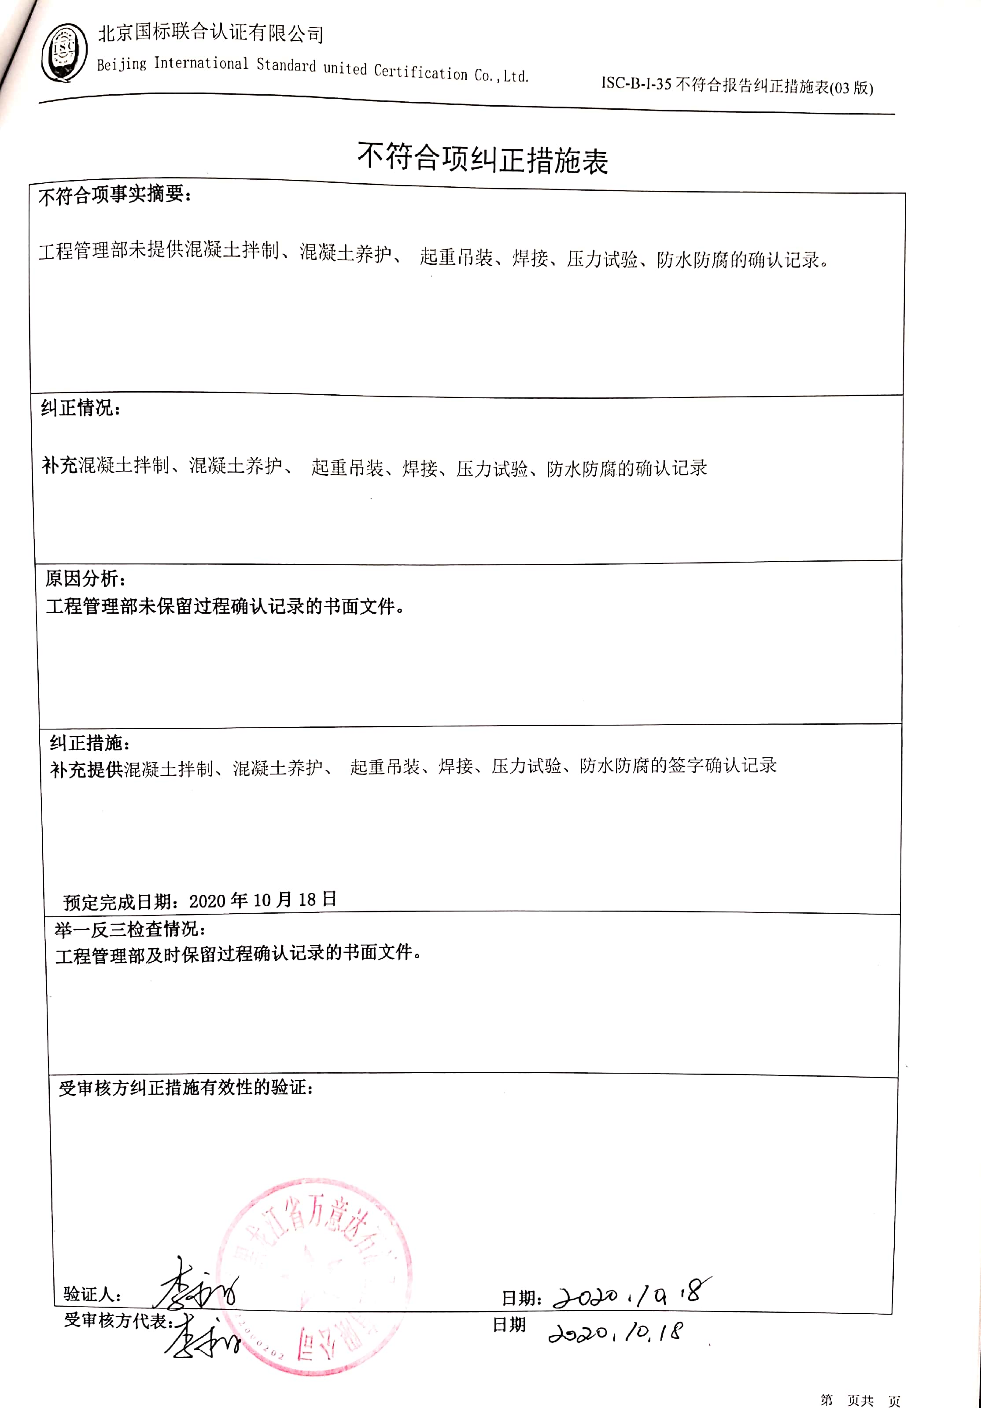不符合项纠正措施表

|  |
| --- |
| **不符合项事实摘要：**  工程管理部未提供混凝土拌制、混凝土养护、 起重吊装、焊接、压力试验、防水防腐的确认记录。 |
| **纠正情况：**  **补充**混凝土拌制、混凝土养护、 起重吊装、焊接、压力试验、防水防腐的确认记录 |
| **原因分析：**  **工程管理部未保留过程确认记录的书面文件。** |
| **纠正措施：**  **补充提供**混凝土拌制、混凝土养护、 起重吊装、焊接、压力试验、防水防腐的签字确认记录  **预定完成日期：2020年10月18日** |
| **举一反三检查情况：**  **工程管理部及时保留过程确认记录的书面文件。** |
| **受审核方纠正措施有效性的验证：**  **验证人： 日期：** |

**受审核方代表： 日期**

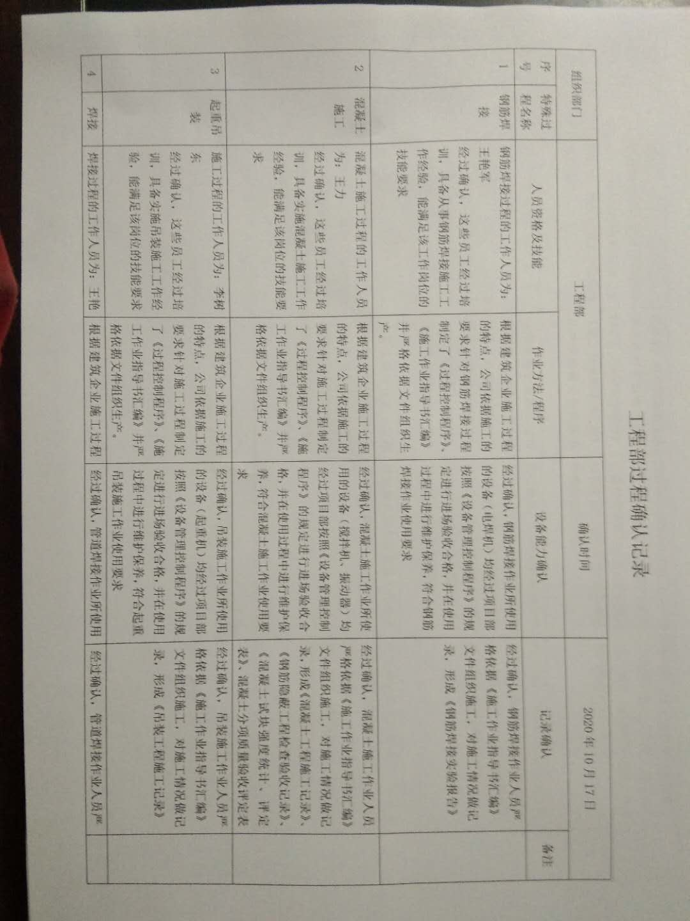

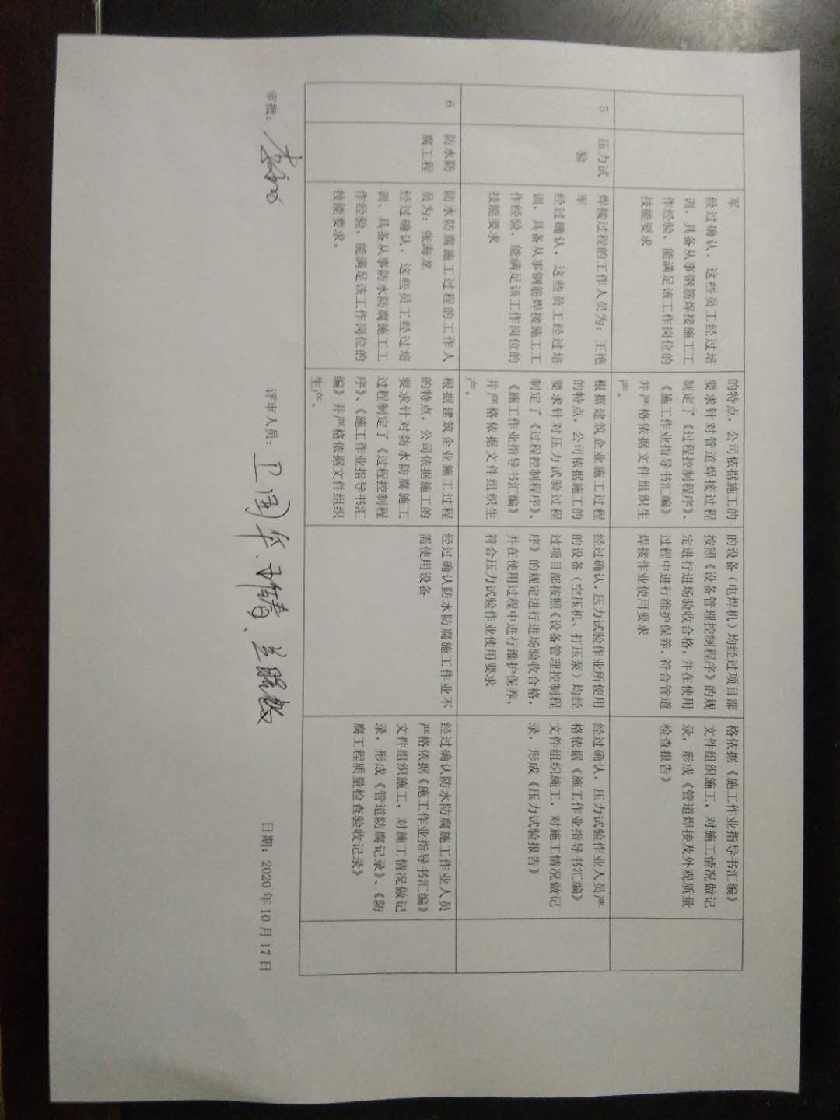

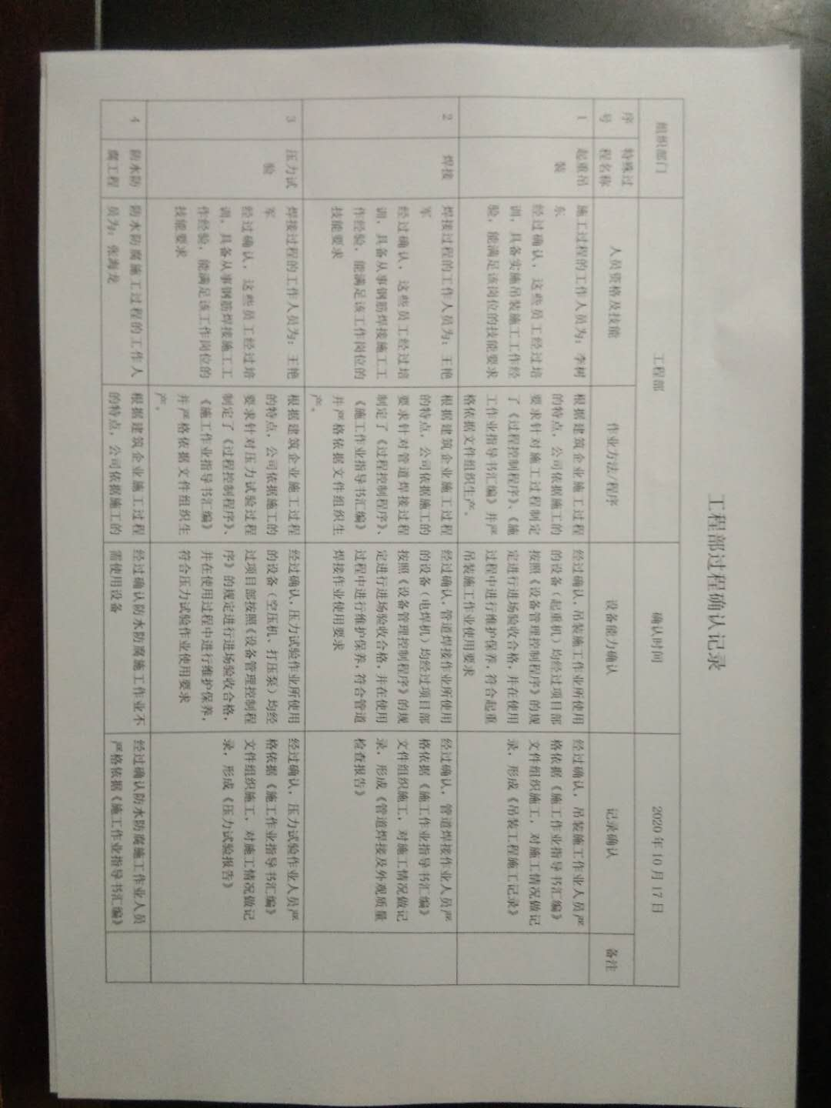

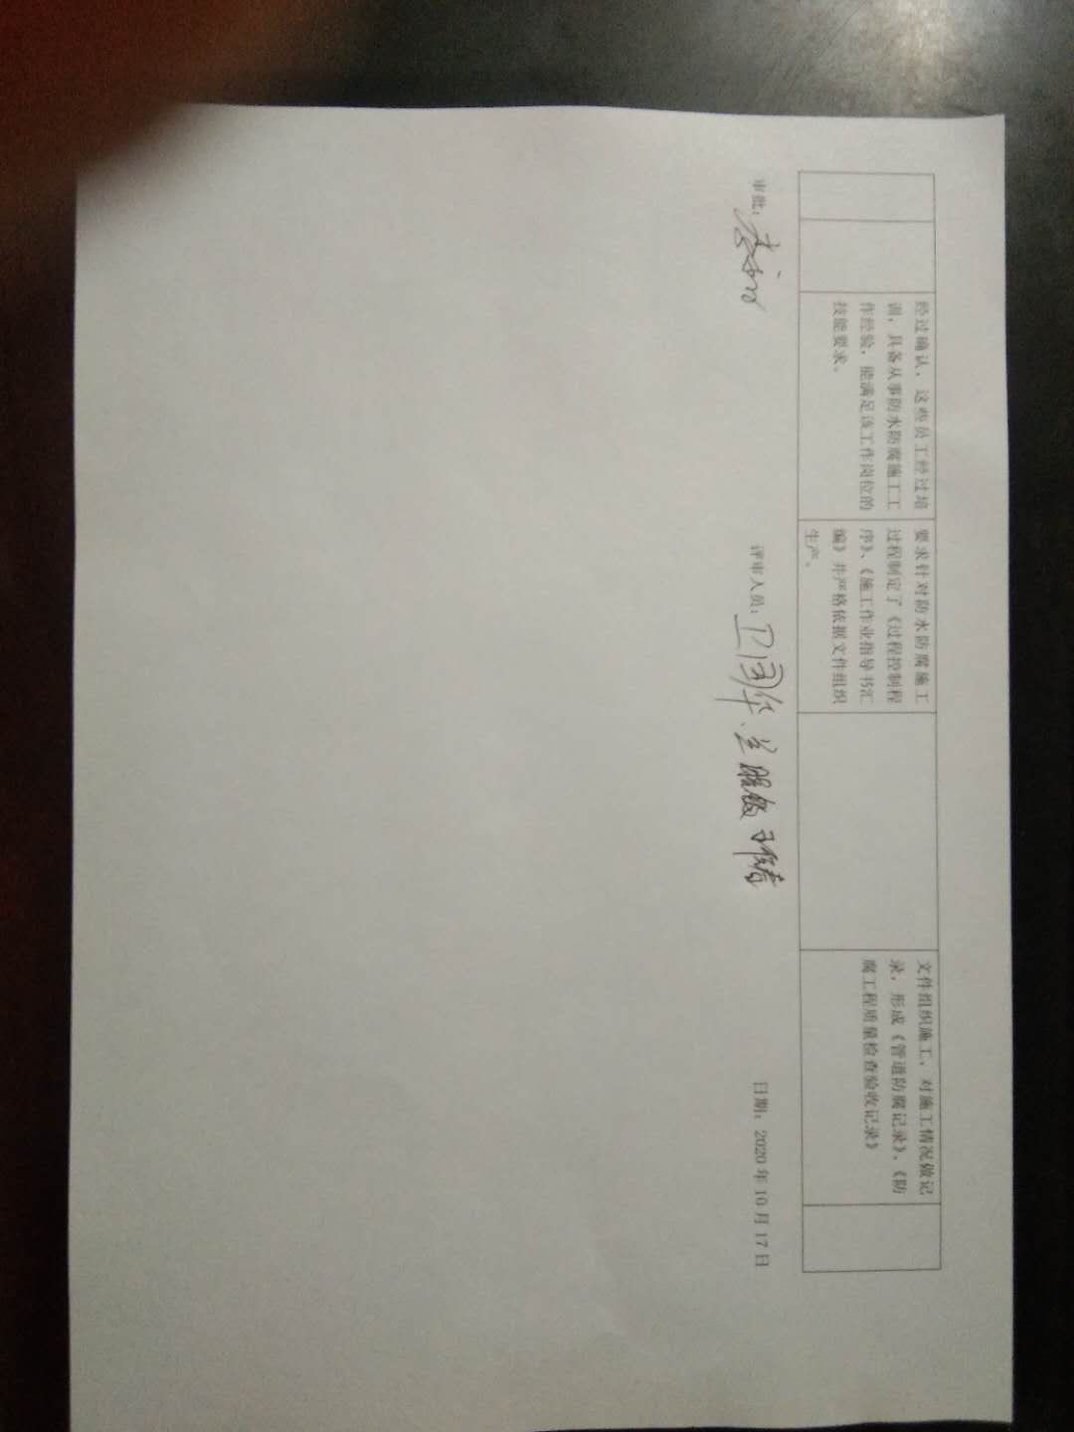

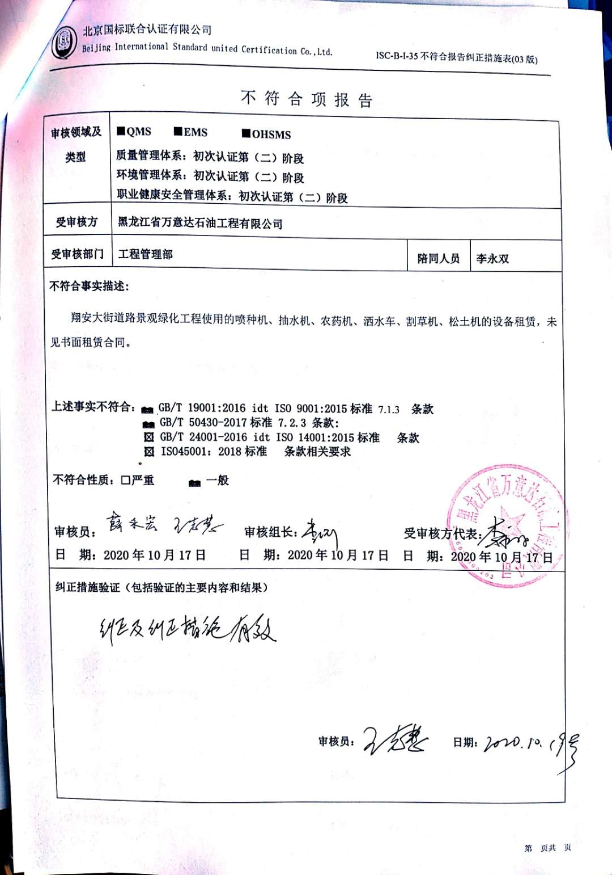不 符 合 项 报 告

|  |  |  |  |
| --- | --- | --- | --- |
| **审核领域及类型** | **■QMS　　■EMS　　　■OHSMS**  **质量管理体系：初次认证第（二）阶段**  **环境管理体系：初次认证第（二）阶段**  **职业健康安全管理体系：初次认证第（二）阶段** | | |
| **受审核方** | **黑龙江省万意达石油工程有限公司** | | |
| **受审核部门** | **工程管理部** | **陪同人员** | **李永双** |
| **不符合事实描述:**  翔安大街道路景观绿化工程使用的喷种机、抽水机、农药机、洒水车、割草机、松土机的设备租赁，未见书面租赁合同。  **上述事实不符合：☑ GB/T 19001:2016 idt ISO 9001:2015标准** 7.1.3 **条款**  **☑ GB/T 50430-2017标准 7.2.3 条款:**  **□ GB/T 24001-2016 idt ISO 14001:2015标准 条款**  **□ ISO45001：2018标准 条款相关要求**  **不符合性质：□严重　　　☑一般**  **审核员：260a87f9334d386d9bdc5ba60b5e7a0**  **审核组长： 受审核方代表：**  **日 期：2020年10月17日 日 期：2020年10月17日 日 期：2020年10月17日** | | | |
| **纠正措施验证（包括验证的主要内容和结果）**  **审核员： 日期：** | | | |

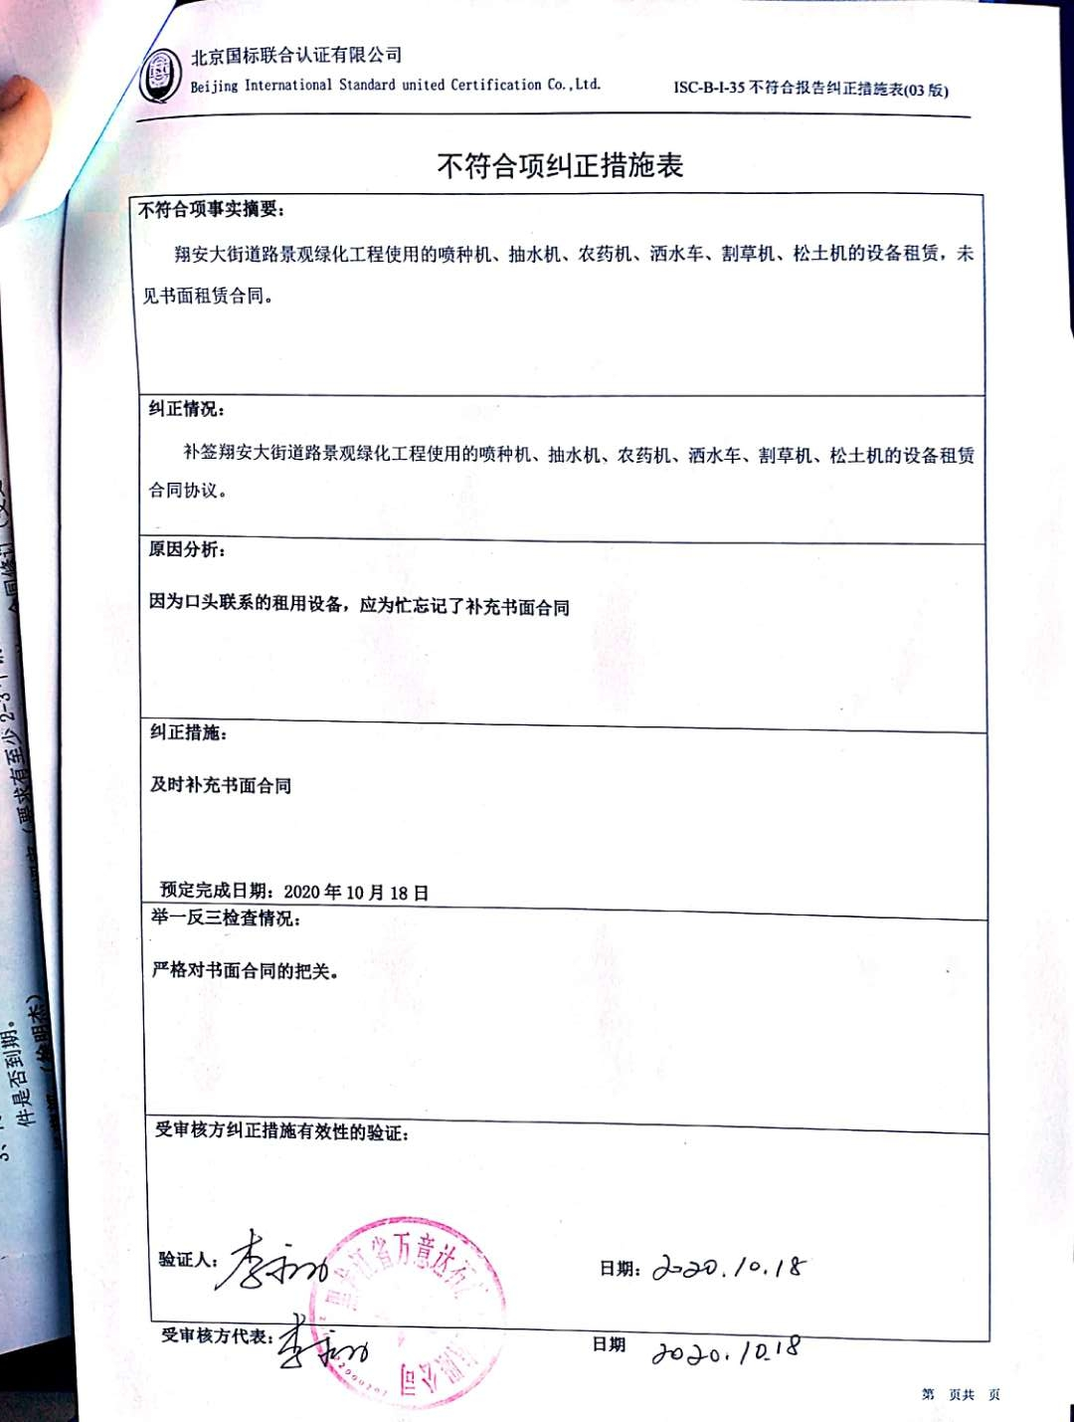不符合项纠正措施表

|  |
| --- |
| **不符合项事实摘要：**  翔安大街道路景观绿化工程使用的喷种机、抽水机、农药机、洒水车、割草机、松土机的设备租赁，未见书面租赁合同。 |
| **纠正情况：**  补签翔安大街道路景观绿化工程使用的喷种机、抽水机、农药机、洒水车、割草机、松土机的设备租赁合同协议。 |
| **原因分析：**  **因为口头联系的租用设备，应为忙忘记了补充书面合同** |
| **纠正措施：**  **及时补充书面合同**  **预定完成日期：2020年10月18日** |
| **举一反三检查情况：**  **严格对书面合同的把关。** |
| **受审核方纠正措施有效性的验证：**  **验证人： 日期：** |

**受审核方代表： 日期**

